# 角色登陆注册界面

## 登陆界面

### 1.1界面

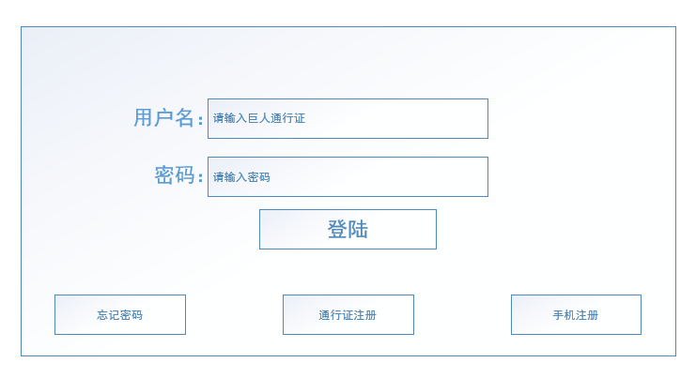

### 1.2说明

1、玩家进入游戏以后看到的登陆界面。

## 登陆保留界面

### 2.1界面

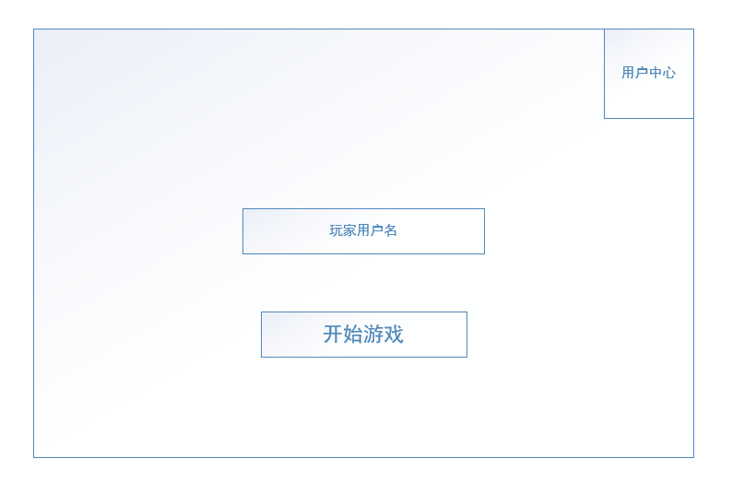

### 2.2说明

1、当玩家登陆过一次游戏以后，再次登陆游戏的时候会保存登陆状态，进入登陆保留界面。

2、界面上能看到玩家的用户名，还有开始游戏按钮，用户中心可以切换到之前的登陆界面。

## 三、创建角色界面

### 3.1界面

### 3.2说明

1、随机按钮一般用色子表示。